附件1

市州培训人员汇总表

姓名 | 性别 | 工作单位 | 联系电话  （手机） | QQ号

附件2

2014年全省青少年科技竞技类活动组织工作者
及骨干辅导员培训班地点路线图

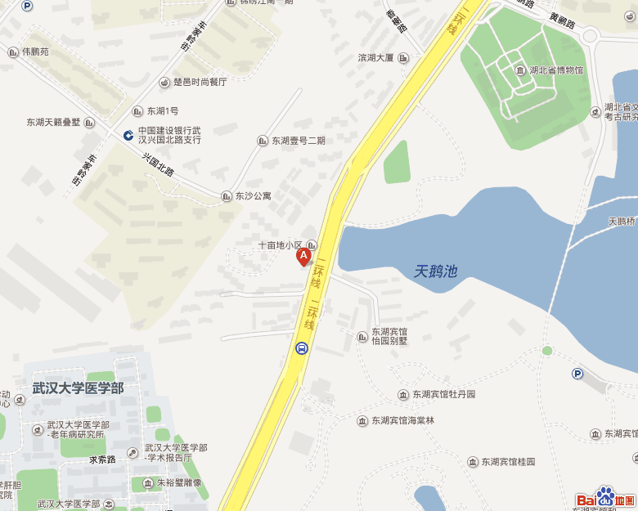
武汉盛源丽斯东湖酒店（湖北省卫生厅对外交流合作中心）
地址：武昌区东湖路141号
总机：027-86700088
乘公交车：14路, 402路, 411路, 552路, 578路, 701路,
709路, 810路到东湖路蔡家嘴-公交车站

湖北省青少年科技中心办公室 2014年3月18日印发

